Интегрированное занятие для
старшего дошкольного возраста
« Веселое путешествие»
Бембиева Виктория Владимировна
Воспитатель
МКДОУ-«Детский сад № 14»
« Герел»
г. Элиста Республика Калмыкия

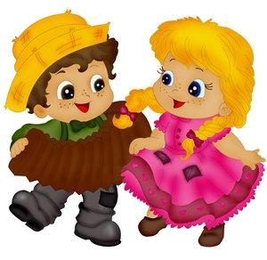

Цель: Закрепление полученных знаний и двигательных навыков через игровую деятельность,
Задачи:
-Развитие чувства ритма: учить простукивать ритмический рисунок;
-Научить передавать характер музыки в движении;
-Научить двигаться в соответствии с размером музыки;
-Развитие музыкальной памяти;
-Развитие творческого потенциала ребенка и самовыражения через танец;
-Формирование двигательных качеств и умений, координации движений;
-Развитие гибкости, ловкости, точности и пластичности;
-Развитие умения ориентироваться в пространстве;
-Обогащение двигательного опыта разнообразными видами движений;
- Закрепление навыков перестроения из линий в круг и обратно;
-Закрепить навыки выполнения движений с предметами;
-Формирование правильности осанки, красивой походки;
-Воспитание выносливости, силы;
-Развитие умения работать в коллективе.
-Закрепление знаний о животных населяющих разные страны.
-Закреплений знаний о народах населяющих страны мира.
Дидактическое оснащение:
-Музыкальный центр
-Проектор
-Маракасы
-Африканские браслеты
-Кокошники, картузы
-Глобус
-Калмыцкие головные уборы
Предшествующая работа:
Чтение литературы: « Живая природа» Малышева. Е .И. , « Я и мой мир»-энциклопедия.
Беседы с детьми: « Народы мира», « Дикие животные», « Мой край родной».
Занятия познавательного характера с воспитателем
Продуктивные виды деятельности:
Изготовление с детьми маракасов, африканских браслетов.
План занятия
Дети заходят под музыку в зал. Появляется путешественница Любознайка.
- Здравствуйте ребята. Я весёлая путешественница. Меня зовут Любознайка.Я очень люблю путешествовать и узнавать новое. У меня сегодня очень хорошее настроение. Я хочу поделиться им и с вами и с нашими гостями. давайте возьмёмся за руки и подарим друг другу улыбки.
Сегодня я хочу пригласить вас в путешествие . но не простое а музыкально-танцевально-весёлое. Согласны?! Тогда отправляемся. А путешествовать мне поможет мой волшебный глобус. Ну ка глобус помоги нам дорогу укажи! ( крутит глобус). Спасибо милый глобус а

отправимся мы с вами в Африку!!! И поедем туда мы на весёлом поезде. Становимся в круг. Поехали!
На экране проектора картинка- паровозик.
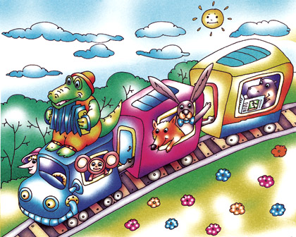
Дети по кругу делают разминку. ( Песня « Паровоз-букашка»
Ура Вот мы и добрались. В Африке живут очень сильные и смелые люди- африканцы.( На экране изображение африканцев)
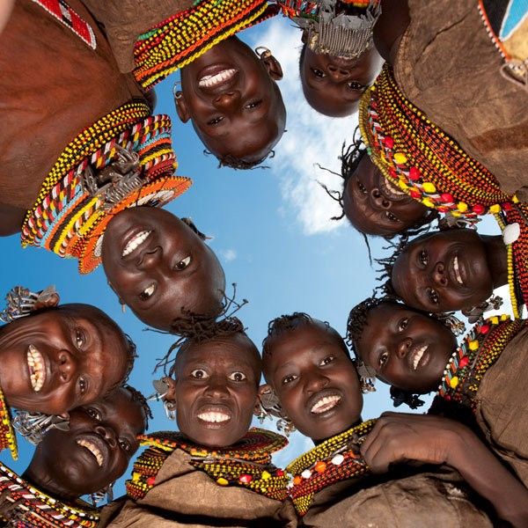
Вот посмотрите на них .Они танцуют очень весёлые и зажигательные танцы. А мы сейчас потанцуем как они . У меня есть африканские браслеты возьмите по 2 и оденьте на руки.. Итак начали. (Звучит музыка «Чунга-Чанга» В кругу выполняют движения разминки на верхний отдел тела. голова, шея , плечи,). Спасибо - вы все молодцы!
А какие животные живут в Африке? Вот посмотрите на экран.(на экране изображения африканских животных)
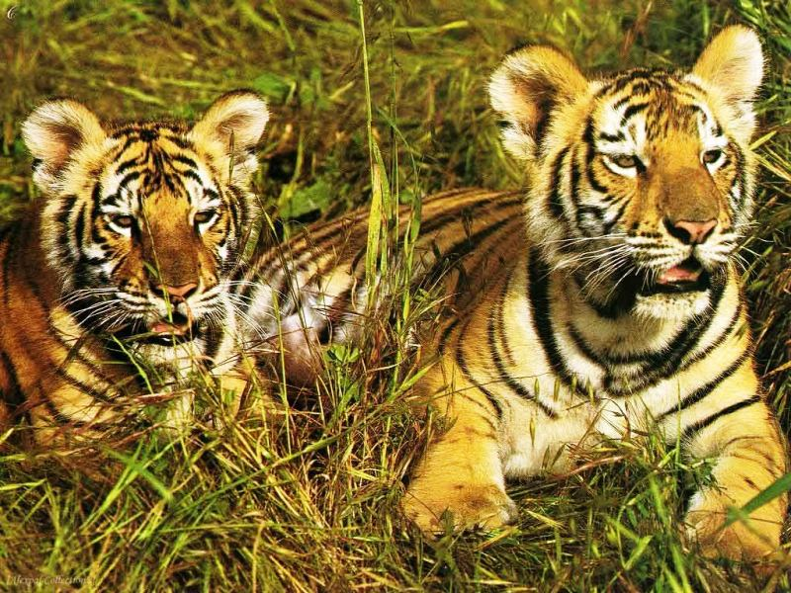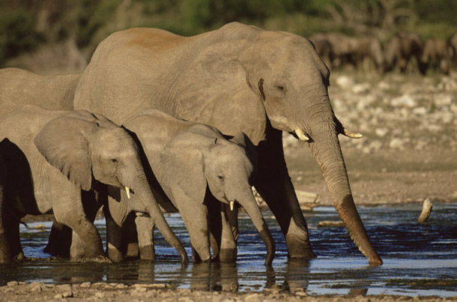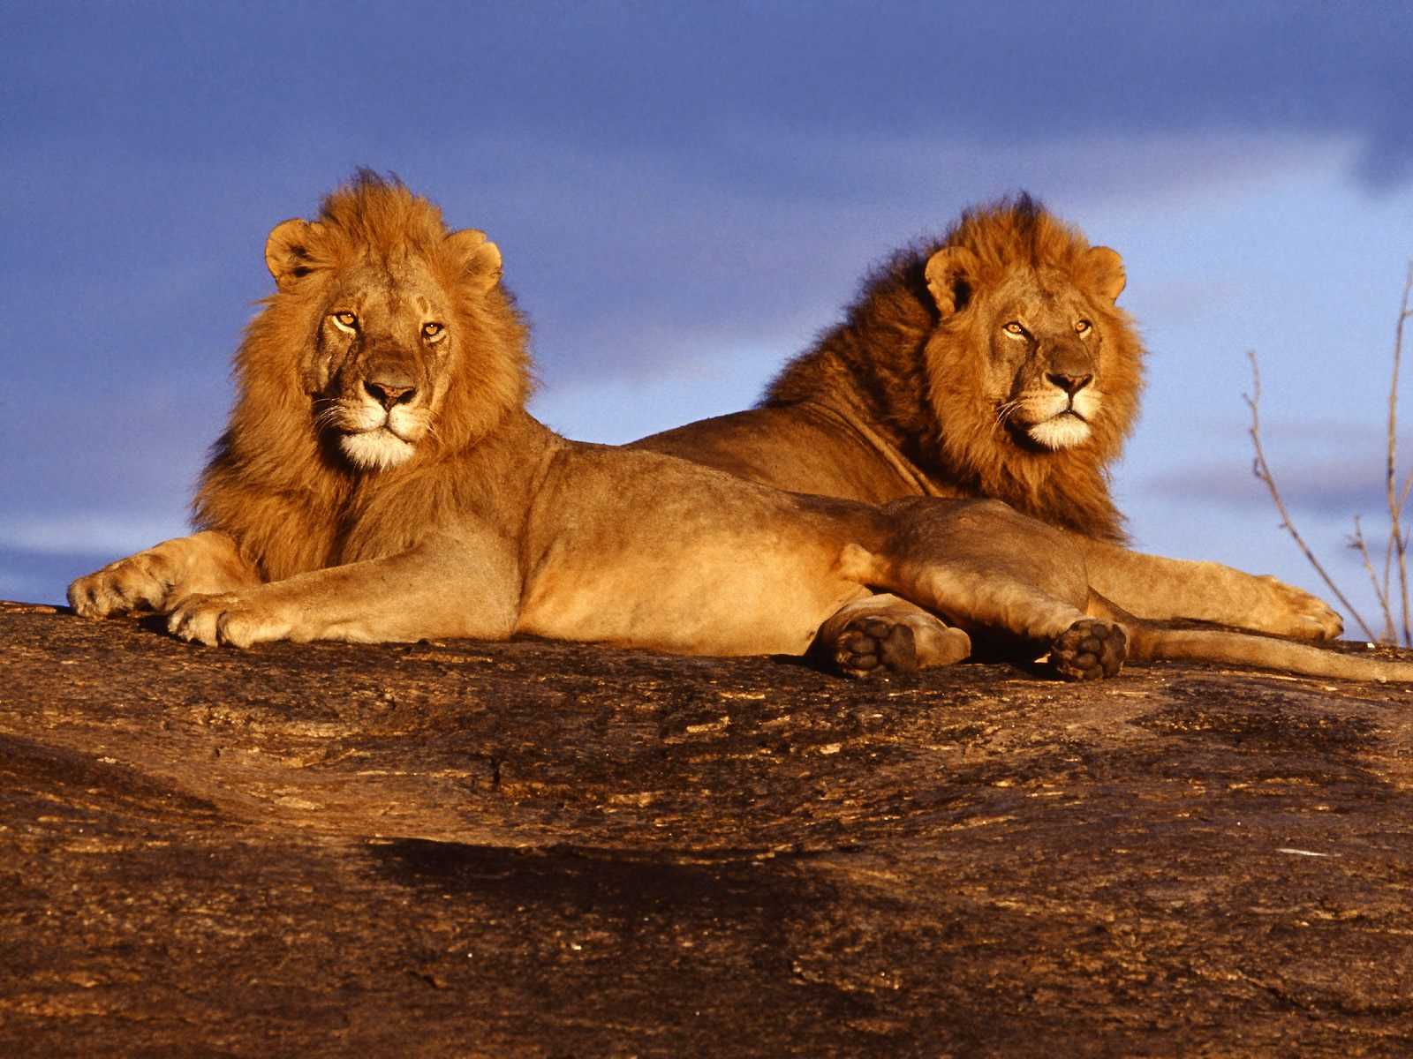
Это тигры, Слоны , львы ,.А ну ка покажите как двигается тигр ,как рычит лев, как топает слон. Молодцы! А нам пора отправляться дальше. Ну кА волшебный глобус покрутись , повертись, повеселись. А отправимся мы с вами в Мексику! Она находится в северной Америке! Садимся в самолёт. И полетели!!!!! ( песня « Самолёт». на экране изображение самолёта)
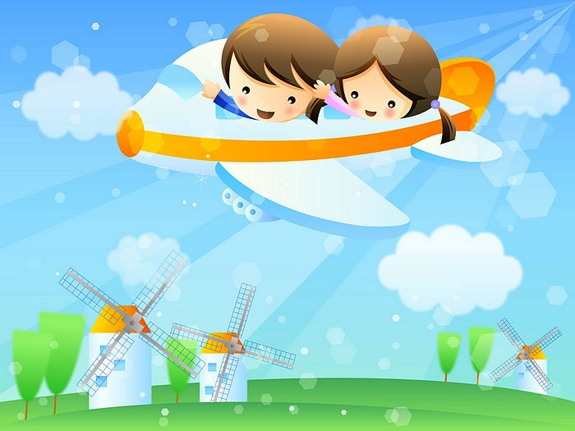
Дети по кругу , следуя за воспитателем выполняют движения для разминки рук.
Ну вот мы и долетели! Это красавица Мексика! В Мексике живут - мексиканцы. Это очень весёлые и жизнерадостные люди!( на экране изображение Мексиканцев).
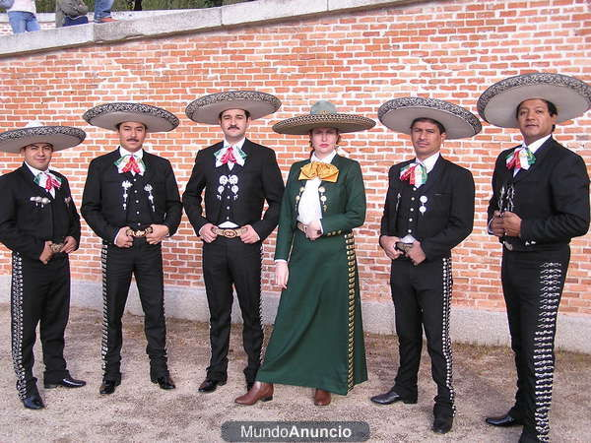
Они играют на разных музыкальных инструментах. А у меня есть мексиканские маракасы! И с ними мы сейчас потанцуем! Подойдите и возьмите по 2. ( дети под песню «Кукарача» танцуют с маракасами, выполняют движения на разминку спины, нижнего отдела тела).Какие вы молодцы!
А теперь кто мне скажет какие животные живут в Америке? (На экране изображение
североамериканских животных)
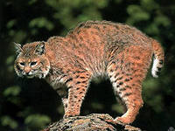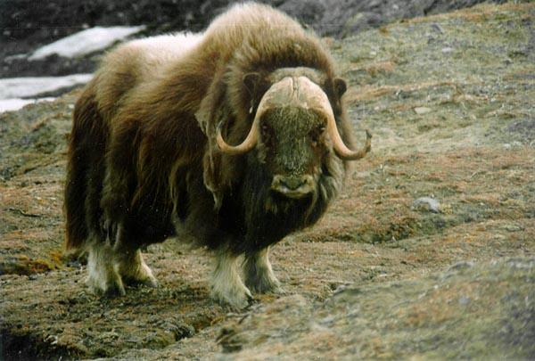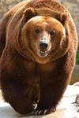
.Правильно вот посмотрите на них!
А нам пора отправляться в путь . Ну- ка волшебный глобус покажи нам путь дорожку
сильно, сильно покрутись где-нибудь остановись .А едем мы с вами в Россию!
Нам надо переплыть целый океан! А переплывём мы его на пароходе. ( На экране изображение парохода)
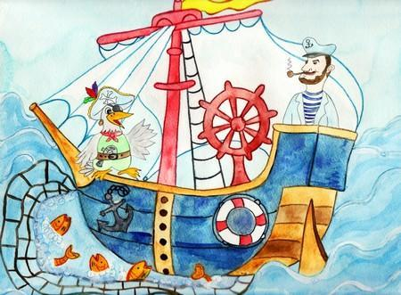
. Дети под музыку « Маленький кораблик» выполняют партерную гимнастику.
Вот мы и в России нашей родной стране. ( на экране изображение артистов в русских национальных костюмах)
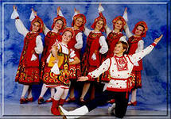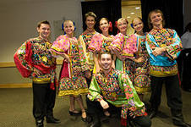
Люди у нас очень жизнерадостные, весёлые и никогда не унывающие! И танцы у них такие же. Сейчас мы оденем русские народные головные уборы – картуз и кокошник. И потанцуем зажигательный и весёлый танец « Кадриль»!
Дети одевают головные уборы и под музыку « Кадриль» танцуют парный этюд.
- Спасибо какие вы молодцы! А скажите пожалуйста какие животные живут в нашей стране ?(Дети отвечают на экране изображение животных).
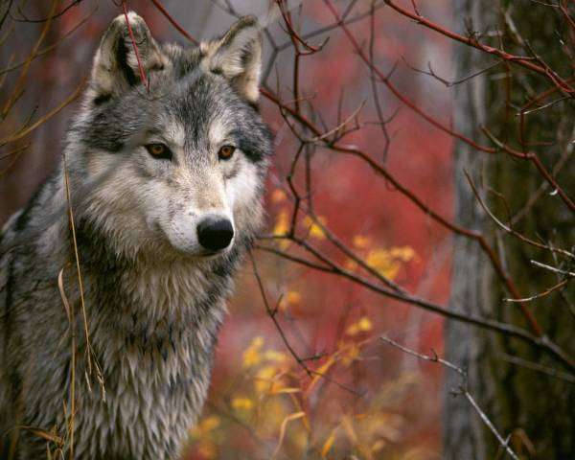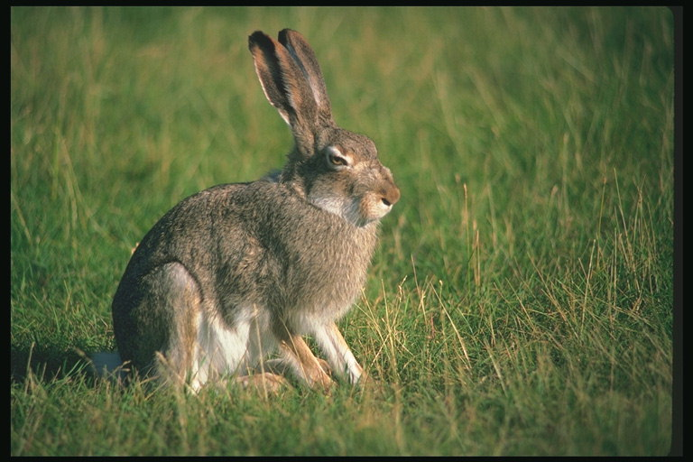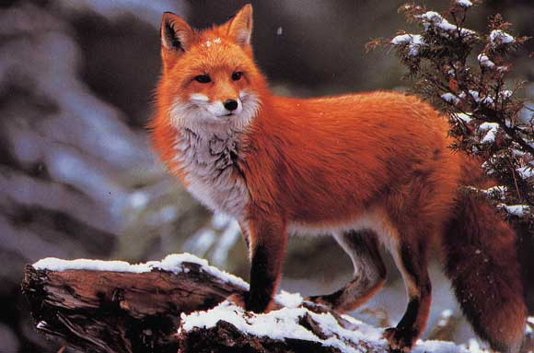
Правильно ! Это наши животные! А нам пора ехать дальше куда же теперь глобус нас отправит?!
Ну кА быстро покрутись где-нибудь остановись! Ну вот ребята наш глобус отправляет нас в нашу родную Калмыкию! Садимся по машинам и едем домой!
(На экране изображение машины )
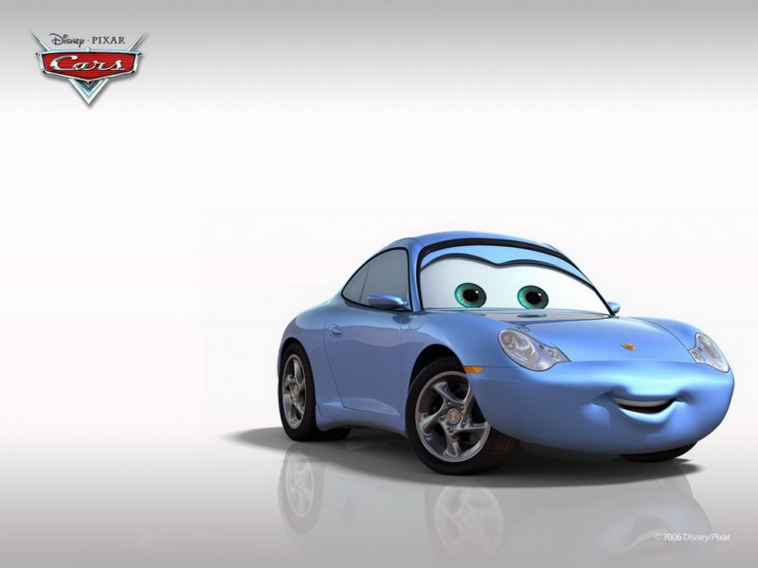
. Дети под музыку выполняют лёгкие прыжки, подпрыгивания и попотушки.
Вот ребята мы и дома. У нас очень хорошо неправда ли? У нас в калмыки очень зажигательные танцы и наших виртуозных артистов знают на всему миру! ( на экране изображение калмыцких артистов).
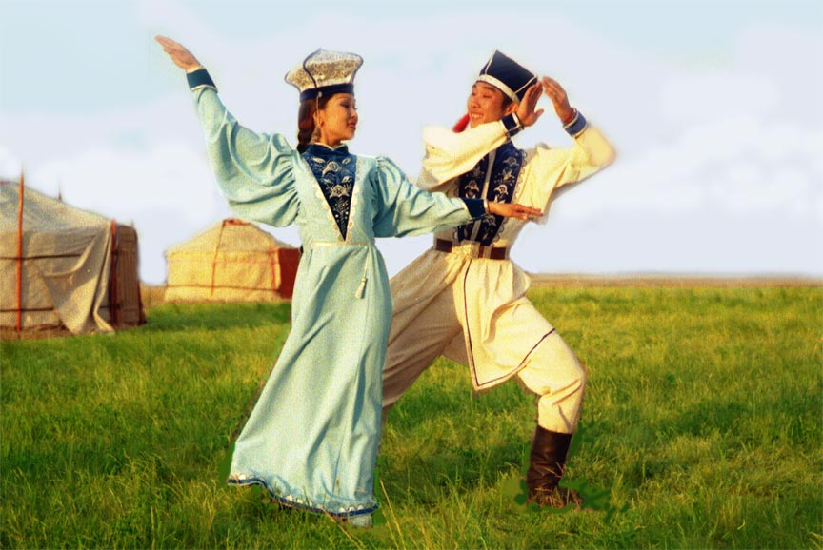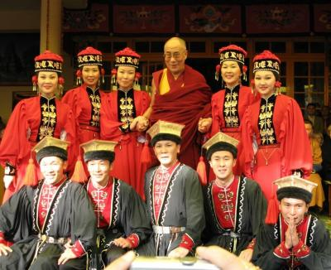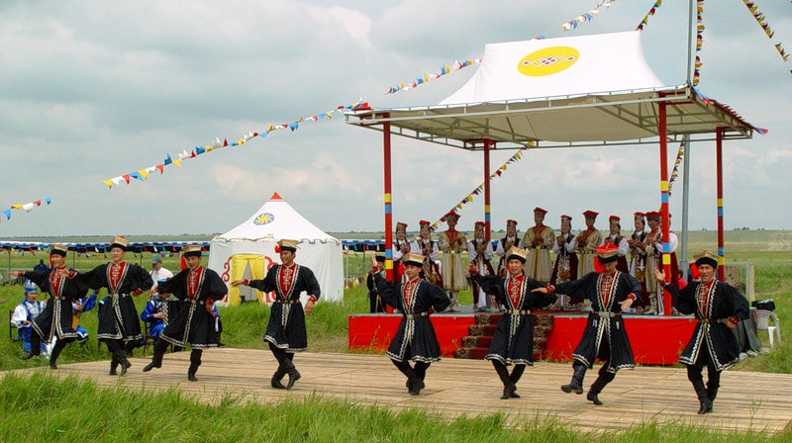
И мы с вами тоже маленькие артисты и сейчас как артисты потанцуем весёлый танец. « Чичердыг». ( Дети под музыку танцуют этюд калмыцкого танца). Ой какие мы с вами молодцы и калмыцкий танец мы танцевать умеем. А какие животные живут в нашем родном краю? ( дети отвечают
на экране появляется изображение животных)
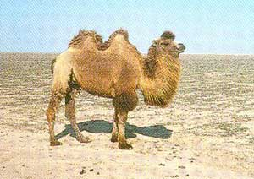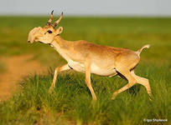
В нашей республике живёт прекрасная птица- журавль красавка. Почему красавка? Потому что он очень красивый вот посмотрите на него ( на экране изображение) .
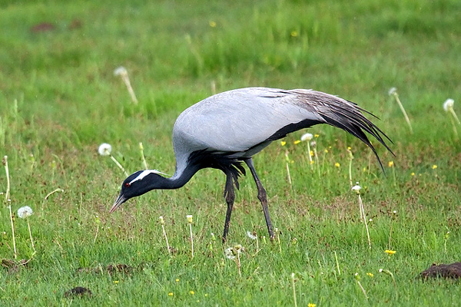
И мы с вами тоже сейчас станем маленькими журавликами. ( Под медленную, красивую музыку дети выполняют упражнения релаксации).
Итог занятия .Точка удивления
Спасибо тебе дорогой глобус , спасибо вам дорогие ребята за замечательное путешествие. Теперь вы настоящие маленькие путешественники! Получите медали путешественников!

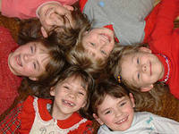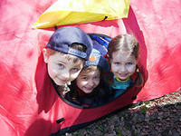

На свете живут разноцветные дети,
Живут на одной разноцветной планете,
И эта планета на все времена
У всех разноцветных всего лишь одна!

